К.Ю.Токмаков: "У нас местностей, которые имеет смысл рисовать в 5 м, практически, на мой взгляд, нет"
23.11.2017 Продолжаем публиковать интервью с петербургскими специалистами спортивной картографии. Константин Юрьевич Токмаков – один из составителей карт таких известных соревнований как "Балтийские игры" и "Кубок Карельского перешейка" – рассказал о том, что такое "универсальная карта" и чем хорош масштаб 1:7500.
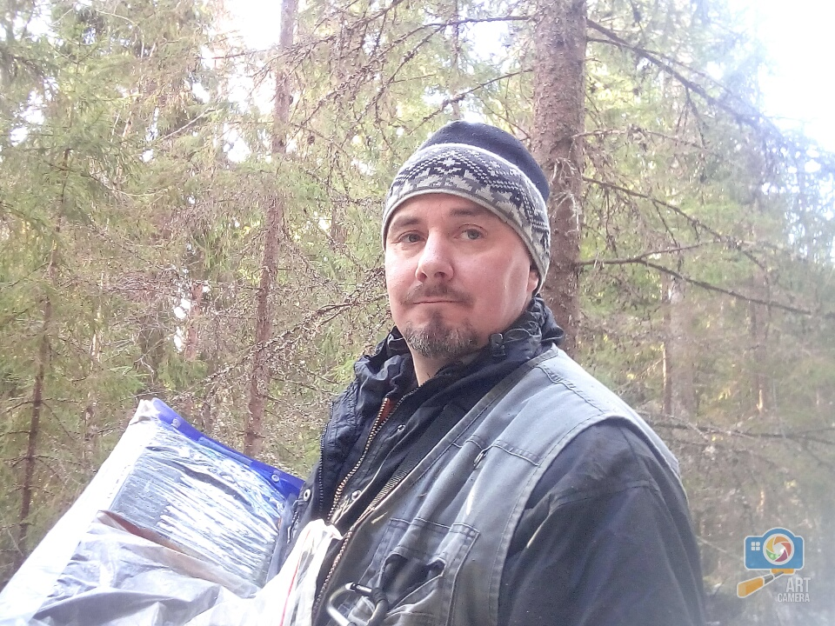
К.Ю.Токмаков
Первая карта и статистика
Свою первую карту я нарисовал в 1997 году, район оз. Большое Симагинское. Я, честно говоря, не веду подсчет своих работ, но несколько десятков карт за 20 лет нарисовал, и более 100 кв.км наверное уже есть.
Этапы создания карты
Ну, как говорится, лишнего материала не бывает. Стараюсь найти старые карты, что бы хотя бы приблизительно представлять местность, обязательно топокарты ,как можно более крупного масштаба, они используются для высотного обоснования местности. Ну, и конечно, для планового обоснования снимки. Раньше это было аэрофото, сейчас – космоснимки с различных сервисов. Очень неплохо иметь свой залет на беспилотнике для максимально подробного снимка, но, к сожалению, пока это редкость. Затем снимок вOCADе привязывается к координатам, открывается на планшете, и дальше с планшетом полевые работы на местности.
Использование технологий помимо OCAD
Безусловно, надо использовать GPS-GLONASS технологии. Без них, с имеющимися у нас в наличии материалами, создать современную, точную лесную карту невозможно. На парковых картах это не особо нужно. Кроме того я использую лазерный дальномер.
О технологиях съемки местности с воздуха (лазерное сканирование)
Я сам с такими материалами не работал, хотя, безусловно, видел их. Конечно, такие материалы упростили и ускорили бы процесс создания карты. Но, к сожалению, в наших реалиях, я не верю, что в ближайшие годы такие возможности у нас будут. Для начала было бы неплохо освоить хотя бы просто съемку местности с воздуха, с целью получения качественных снимков местности.
Что лучше: нанести на карту всё подряд с большой точностью или отбросить всё лишнее и руководствоваться генерализацией?
Надо отбросить все лишнее и нанести на карту все остальное с большой точностью. Участник должен быть уверен, что присутствующие на местности объекты, которые видимы и опознаваемы, будут нанесены единообразно и точно по всему полю карты.
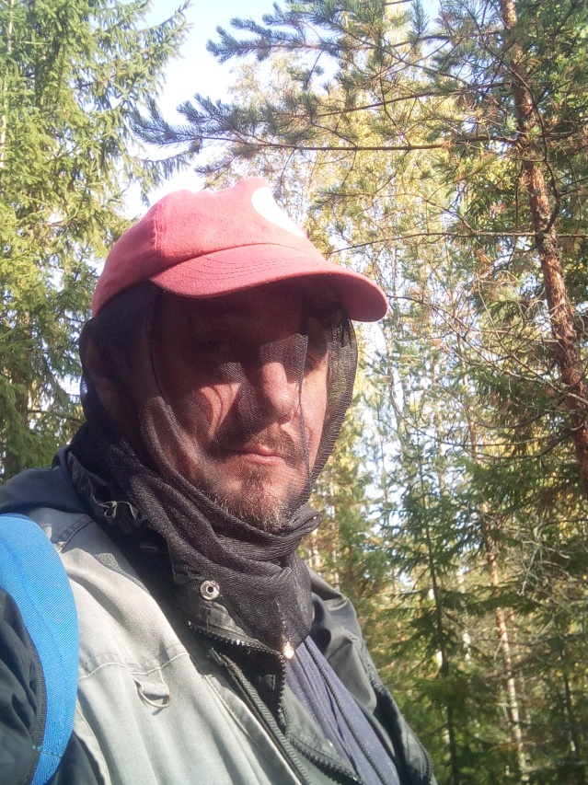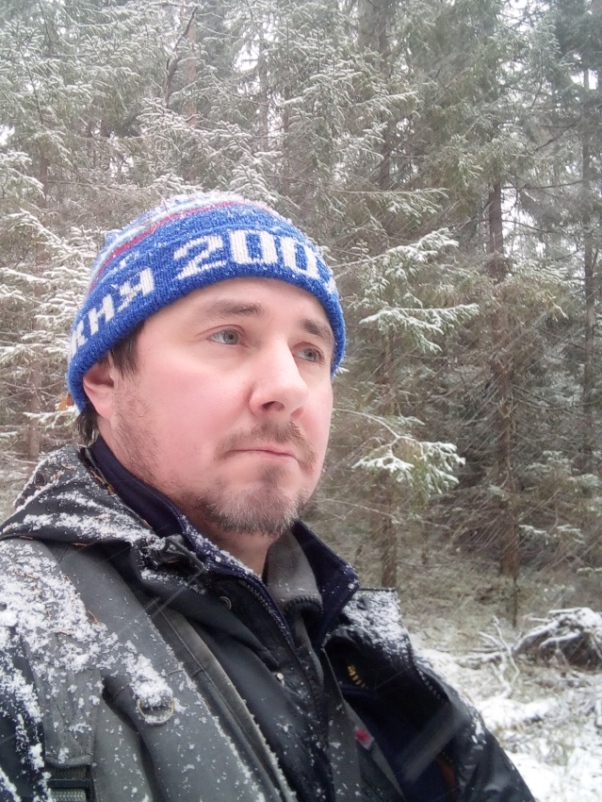
Как выбирается масштаб и сечение для рисовки карты? В зависимости от условий местности или от пожеланий заказчика (и его соревновательных планах)?
Ну, конечно, учитывается и то, и то. Но, дело в том, что очень редко карта рисуется под какой-то конкретный старт/вид программы. Как правило, на это нет денег, времени, сил. Поэтому создается универсальная карта, по которой проходит в итоге и спринт и лонг. А поскольку по карте для спринта лонг все-таки можно провести (хотя это и не лучший вариант), а по карте лонга спринт скорее всего не проведешь, то карта рисуется для проведения средней дистанции, то есть максимально технически сложной.
Говорят, что у России свой путь в плане рисовки карт (например, в Европе предпочитают карты с сечением 5м – у нас 2,5м, масштаб карт только 15000 и 10000 – у нас очень любят 7500). Почему так?
Если говорить конкретно про наш регион – Ленинградскую область, где мне, в основном, приходится работать, то у нас местностей, которые имеет смысл рисовать в 5 м, практически, на мой взгляд нет. Для этого нужны большие перепады высот, с небольшим количеством мелких форм. У нас такого рельефа очень мало. Поэтому наш путь – 2,5 м. Только в этом сечении можно адекватно и интересно отобразить все то многообразие мелких форм рельефа, которыми так богата наша местность.
Мне, если честно, непонятна упертость некоторых деятелей ориентирования, как у нас в стране, так и за рубежом, в стремлении и желании жестко стандартизировать масштаб, и загнать все в единые рамки. И неважно, три ориентира у тебя на местности на квадратный километр, или десять на квадратный сантиметр: карты-15000 и все. Все таки, большинство карт создаются под масштаб 10000.Он де-факто давно стандарт, по крайней мере в России. Я за 20 лет, не создал ни одной карты под масштаб 15000. И не потому, что не хочу – не просили. Да и сам бегал по 15000 последний раз в 198-лохматом году. После этого – только 10000. А 7500 – тоже очень неплох. Как показывает практика, он оптимален для сложных и насыщенных карт. И все хорошо читается, и площадь карты достаточная, чтобы провести достаточно длинную дистанцию (ну, не лонг и марафон конечно).
Часто рисовку карты заказывает одна организация/клуб, а потом по ней проводят соревнования другие организации/клубы. Обычно в таких случаях просят заплатить за аренду карты. Имеет ли тогда рисовщик право также требовать с каждых новых соревнований какие-то % за свою карту? Ведь, по сути, карта принадлежит Заказчику, а рисовщик – лишь Исполнитель.
Возможны разные условия договора между заказчиком и составителем. Если мне полностью оплатили мою работу по составлению карты, то все коммерческие права на нее имеет заказчик. Автор имеет только право на свою фамилию в зарамочном оформлении. Если в дальнейшем карта потребует корректировки, внесения произошедших на местности изменений, эта работа конечно должна быть оплачена отдельно. Если же автор заинтересован не только в получении денег за работу, но и в дальнейшем использовании карты, как для самостоятельного проведения соревнований, или в сдаче кому-то в аренду, то это должно быть изначально оговорено с заказчиком карты.
Кого из российских/зарубежных картографов вы могли бы назвать примером качества рисовки, или хотя бы тем, на кого не стыдно равняться?
Это достаточно сложный вопрос. Что бы оценить работу другого составителя надо видеть результат его работы — карту, причем на местности. К сожалению, из-за большой загруженности, практически не получается, не то что принять участие в соревнованиях, но даже в качестве постановщика дистанции достаточно редко удается выйти на чужую карту. Тем более поехать с этими целями за границу, или в другой регион России. Но одного человека, на которого стоит равняться, я назвать могу. Это достаточно много нарисовавший у нас карт, наш друг из соседнего региона – Вологодской области, Ковязин Александр Николаевич. У него высочайший уровень составительского мастерства и огромная работоспособность. По точности и правильности отображения местности, я не знаю никого, кто мог бы с ним сравниться.
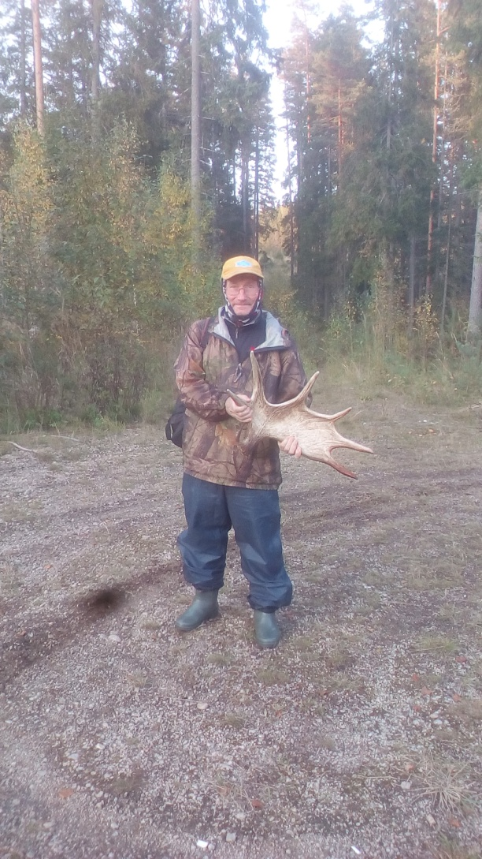
Ковязин Александр Николаевич
О "почерке" рисовщика
Конечно, мы должны стремиться к стандартизации и более-менее одинаковому отображению местности. Но пока карты рисуют люди, а не роботы, какие-то индивидуальные особенности неизбежно будут.
Во время соревнований по ориентированию в качестве участника сравниваете ли вы качество карты с тем, что могли бы сделать сами? Помогал ли опыт рисовщика в участии в соревнованиях или наоборот мешал?
Я, к сожалению уже много лет не принимаю участие в соревнованиях, просто нет на это времени. Но, когда выхожу на карту нарисованную другим составителем (обычно в качестве инспектора или начальника дистанции) то конечно, оцениваю его работу, и вижу места, где я бы сделал по другому.
Можно ли в нынешнее время заниматься только рисовкой карт и считать это своей работой? Или это не может быть основным источником дохода?
Для меня это – основной источник дохода. Значит, можно. Хотя и непросто, работа сложная, тяжелая, и больших богатств не приносит. Спасибо моей семье, которая меня понимает и мирится с частыми и долгими отъездами.
Что надо сделать, чтобы в профессию картографов подтягивалась молодежь
Не знаю... Это надо, чтобы человек был фанатом ориентирования и хотел заниматься только деятельностью, связанной с ним. Ну, и много других факторов должно сложиться. Это работа далеко не для всех. Я сам, прежде чем профессионально начать работать составителем, много лет занимался рисовкой в свободное время. Да и основным моим доходом это тоже стало далеко не сразу. Кроме того, в начале своей карьеры я сразу попал в сильную составительскую бригаду С.В.Кузнецова. Один я точно бы не стал составителем.

Текст: Светлана Корнева

